FAUSTO TREVISAN  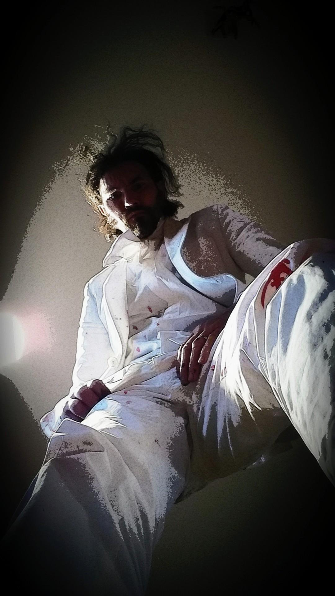  Artista concettuale e Performer  Profilo  Sono un artista interessato a lavorare  con la materia e con il significato  delle cose. Approfondisco i miei  interessi in modo interdisciplinare  spaziando dalle questioni ambientali  fino a quelle filosofiche. Poliedrico e  ingegnoso non smetto mai di pormi  domande e di ricercare soluzioni. Ho  partecipato a concorsi e mostre  collettive locali raccogliendo diplomi  di merito e segnalazioni  Competenze  Creazione opere materiche  (quadri con uso di materiali  come gesso, argilla, pigmenti e  colori acrilici)  Installazioni con materiali vari  Opere derivanti da  performance | E S P E R I E N Z E L A V O R A T I V E  FONDAZIONE VILLORESI POGGI  BUSTO GAROLFO  MELLONE ART PRIZE III Edizione 8/21 marzo 2026  THE ART OF FLIGHT - L’arte del volo e il volo nell’arte  Premiazione 10 Finalisti: maggio - giugno 2026  MUSEO NAZIONALE SCIENZA E TECNOLOGIA LEONARDO DA VINCI | Esposizione a Volandia  ARTE FIERA  PADOVA  14/ 16 NOVEMBRE 2025  con ASSOCIAZIONE EXPOSITIVA APS  GALLERIA VISIONI ALTRE  VENEZIA  Esposizione d’Arte Contemporanea 1 maggio – 15 giugno 2025  RILEGGENDO ANTIGONE LA LEZIONE DI ANTIGONE: un dialogo tra passato e presente  Vernissage 25 maggio 2025 ore 19.00  A cura di Adolfina de Stefani con la presenza di Mena Mitrano (Università Cà Foscari Ve)  BIENNALE DI GENOVA 6^ edizione  PALAZZO STELLA  14/28 giugno 2025  Vincitore del premio per la ricerca concettuale  Esposizione Internazionale d’Arte Contemporanea.  Biennale di Genova 2025 – SATURA Palazzo Stella  ASSOCIAZIONE EXPOSITIVA APS  CASTELLO DI SARTIRANA  05/13 marzo 2025  Vincitore del secondo premio della Mostra collettiva  International Art Project 2025 | Expositiva | Castello di Sartirana  SPAZIO ESPOSITIVO WA LAB  PADOVA  13/23 ottobre 2023  - Mostra personale di quadri e sculture:  LUCIDO CODICE LUDICO  LUCIDO CODICE LUDICO - exibart.com  ASSOCIAZIONE CULTURALE METAFORTE,  PUNTA SABBIONI, VE  12/30 agosto 2023  - Collettiva  https://www.facebook.com/photo?fbid=996191095110045&set=pcb.996191178443370  https://www.facebook.com/photo/?fbid=1009793077083180&set=pcb.1009793187083169  GALLERIA VISIONI ALTRE,  VENEZIA  05/31 agosto 2023  - Collettiva  https://www.facebook.com/photo?fbid=6926370640709349&set=a.100175936662221  https://www.facebook.com/photo/?fbid=6988044891208590&set=pcb.6988049271208152  GALLERIA MARTIN VAN BLERK,  ANVERSA  1/12 giugno 2022  - Mostra personale di quadri  SPAZIO KAIROS  CASTELFRANCO VENETO, TV  05/2022  - Mostra personale di quadri e installazioni  https://www.facebook.com/annarosa.antonello.37/videos/1405119579992800  TORRE DELL’OROLOGIO,  CAMPOSAMPIERO, PD 06/2021  - Mostra personale di quadri  CASCINA D’ARTE LE ROUGE FLAMAND,  RESANA, TV 09/2020  - Mostra personale di quadri, installazioni e sculture  PERFOMEDIA-ART ACTION PERFORMING ARTS FESTIVAL,  VENEZIA  05-06-07/07/2019  - Esibizione nella performance “Il mondo paga chi ha da avere”, a cura di Artestudio Morandi di Bergamo e in collaborazione con la galleria VisioniAltre di Venezia e con l’associazione culturale no profit Lineainfinita Multimediale di Bergamo  GALLERIA ORLER,  PUNTA ALA, GR  2018  - Mostra personale di quadri  www.affordableartpoint.com/guide/fausto_trevisan_in_mostra_a_ punta_ala  ORATORIO SANTA MARIA ASSUNTA,  SPINEA, VE  2018  - Mostra personale “Scritti di corpo e tempo” inaugurate con la performance “Splat”(https://youtu.be/x7gDP-KfuAQ) www.lobodilattice.com/art/mostre-eventi/scritti-corpo-e tempo  VILLA FARSETTI,  SANTA MARIA DI SALA, VE  09/2020  - Mostra personale di quadri in occasione dell’evento dedicato al grande maestro Bruno Munari e al suo “Libro Illegibile” www.visionialtre.com/il-libro-illegibile-omaggio-a-bruno munari  https://www.teatrionline.it/2018/05/il-libro-illeggibile-omaggio-a-bruno-munari/  GALLERIA CITTADELL’ARTE,  VENEZIA  2017  - Mostra collettiva di quadri  (www.trevenezie.it/site/wunderkammer-uno)  SET-UP,  BOLOGNA  2017  - Installazione  www.setupcontemporaryart.com/2017/wp  content/uploads/2017/02/catalogoSETUP2017_WEB.pdf  CENTRO ARTE CULTURA,  CITTADELLA, PD  2016  - Esposizione di alcune installazioni e sviluppo di discipline come la performance cercando di essere il più completo possibile sulla scena artistica (https://youtu.be/41xaVC91D5o)  (www.pressreader.com/italy/corriere-del-veneto-treviso-e belluno/20160308/282046211193736)  SPAZIO ANNA BREDA,  PADOVA  2015  - Esposizione di un’installazione e una scultura (https://1995- 2015.undo.net/it/mostra/141913)  CONCORSO RICICLARTI,  PADOVA  2011  - Partecipazione e premiazione (www.iuav.it/Ateneo cal/2011/05/Riciclarti/bianca-locandina.pdf)  FIERE D’ARTE DI LONGARONE E REGGIO EMILIA  2008-2009  - Esposizione di quadri  I S T R U Z I O N E  1985, Qualifica Triennale Alberghiera, Istituto Maffioli, Castelfranco Veneto, TV  Autorizzo il trattamento dei dati personali contenuti nel mio curriculum vitae in base all’art. 13 del D. Lgs. 196/2003 e all’art. 13 GDPR 679/16.  Fausto Trevisan

